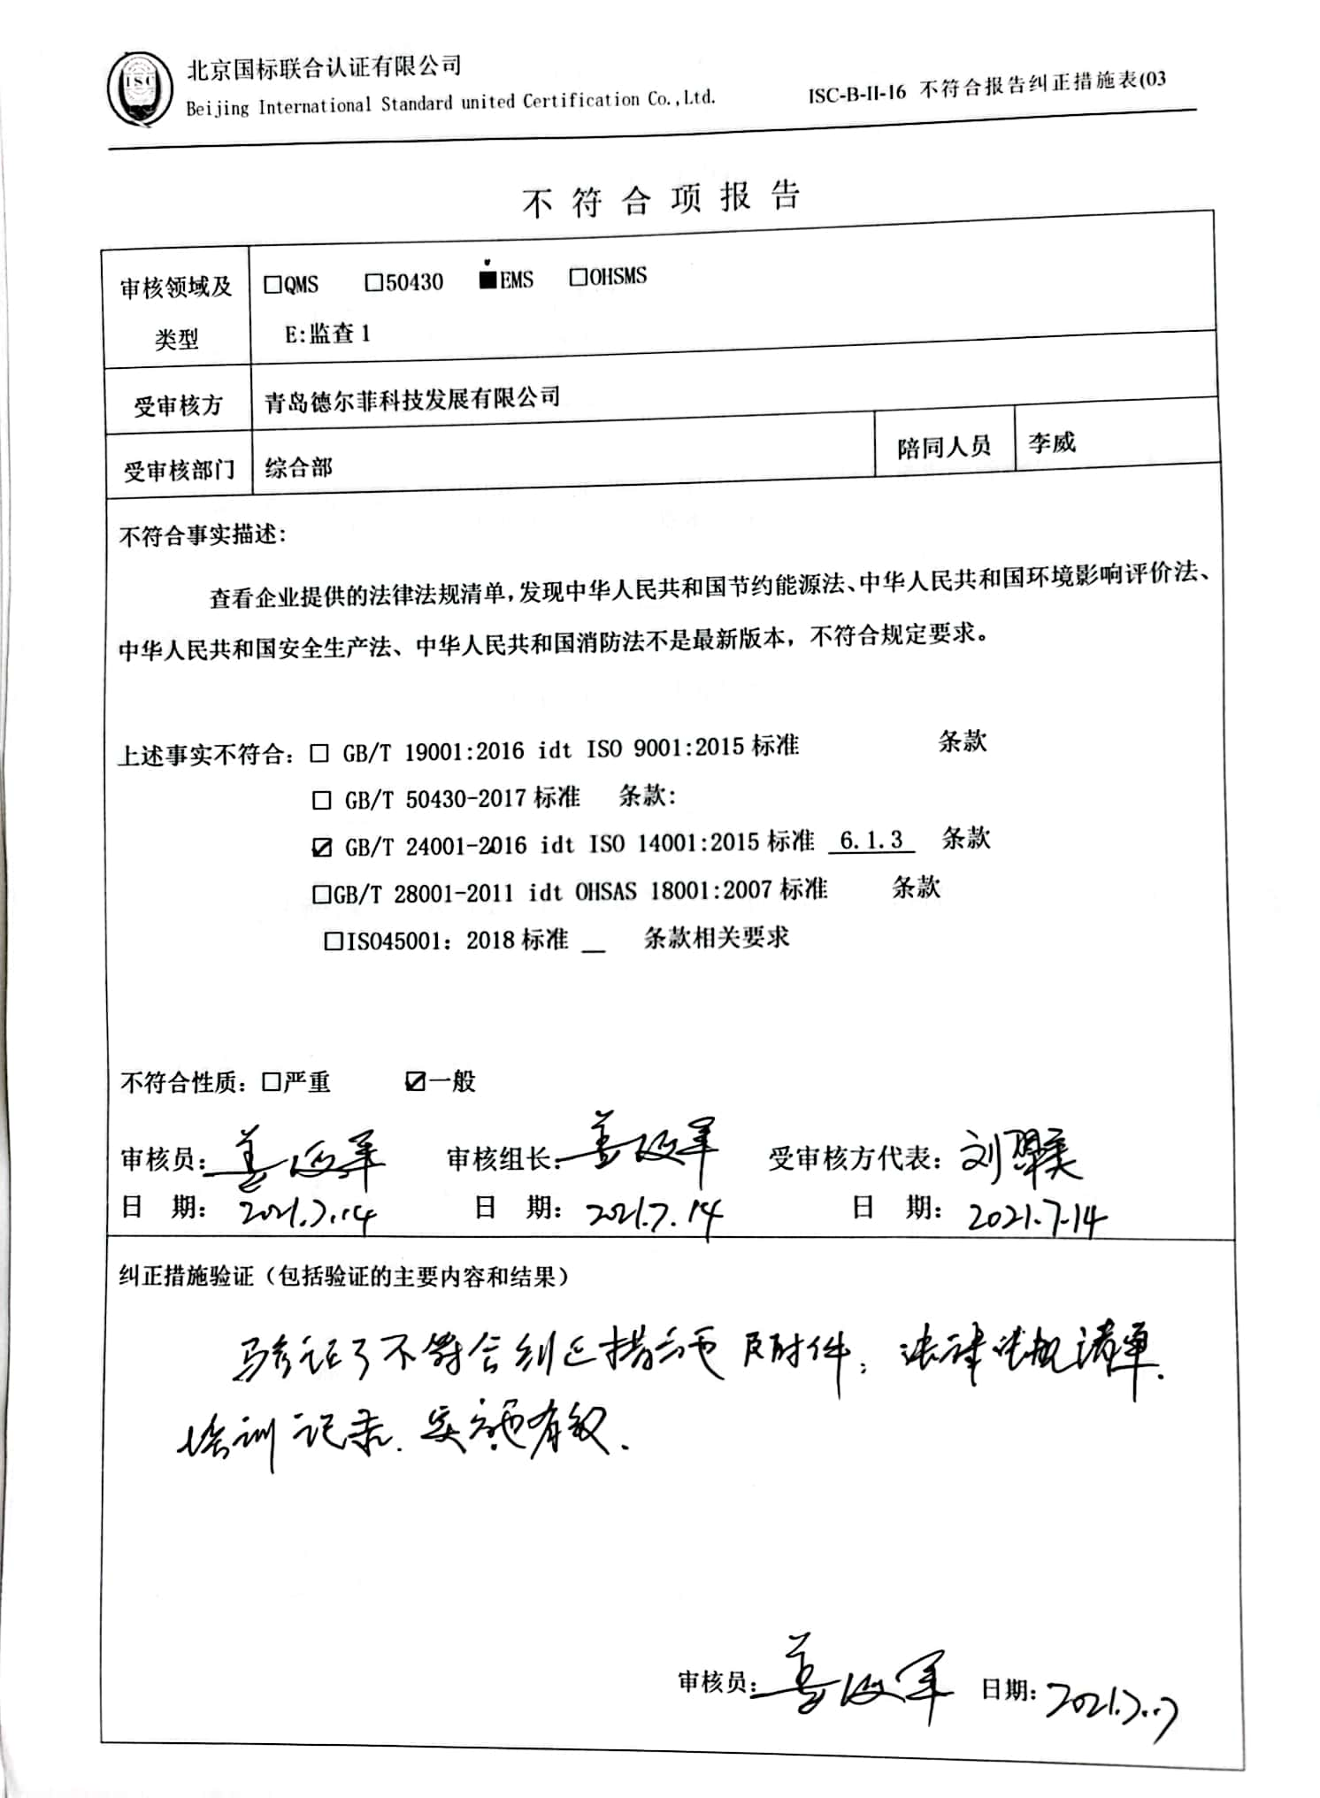不 符 合 项 报 告

|  |  |  |  |
| --- | --- | --- | --- |
| **审核领域及类型** | **□QMS** **□50430** **■EMS □OHSMS**  **E:监查1** | | |
| **受审核方** | **青岛德尔菲科技发展有限公司** | | |
| **受审核部门** | **综合部** | **陪同人员** | **李威** |
| **不符合事实描述:**  **查看企业提供的法律法规清单，发现中华人民共和国节约能源法、中华人民共和国环境影响评价法、中华人民共和国安全生产法、中华人民共和国消防法不是最新版本，不符合规定要求。**  **上述事实不符合：□ GB/T 19001:2016 idt ISO 9001:2015标准 条款**  **□ GB/T 50430-2017标准 条款:**  **☑ GB/T 24001-2016 idt ISO 14001:2015标准 6.1.3 条款**  **□GB/T 28001-2011 idt OHSAS 18001:2007标准 条款**  **□ISO45001：2018标准 条款相关要求**  **不符合性质：□严重　　　☑一般**  **审核员： 审核组长： 受审核方代表：**  **日 期： 日 期： 日 期：** | | | |
| **纠正措施验证（包括验证的主要内容和结果）**  **审核员： 日期：** | | | |

不符合项纠正措施表

|  |
| --- |
| C:\Users\DELL\AppData\Local\Microsoft\Windows\INetCache\Content.Word\扫描全能王 2021-07-16 07.22_7.jpg**不符合项事实摘要：**  **中华人民共和国节约能源法、中华人民共和国环境影响评价法、中华人民共和国安全生产法、中华人民共和国消防法不是最新版本，不符合规定要求。** |
| **纠正情况：**  **立即重新收集中华人民共和国节约能源法、中华人民共和国环境影响评价法、中华人民共和国安全生产法、中华人民共和国消防法，并更新法律法规清单。** |
| **原因分析：**  **因负责法律法规收集岗位的工作人员疏忽导致发生此项不符合。** |
| **纠正措施：**  **主管领导加强对该岗位负责人员工作履职情况的检查，加强培训教育，防止再发生此类不符合。**  **预定完成日期：2021-7-30** |
| **举一反三检查情况：**  **检查了其他岗位未发现此类不符合，如有及时纠正。** |
| **受审核方纠正措施有效性的验证：**  **纠正措施有效。**    **验证人： 日期：** |

**受审核方代表： 日期:**

